Daftar Riwayat Hidup
Curriculum Vitae

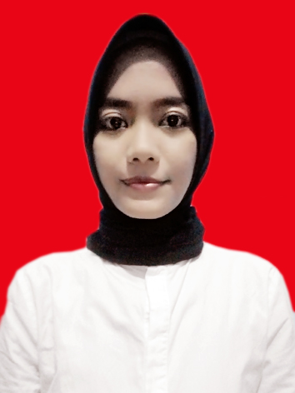 | Nama Lengkap : Nadila Helisca Anggraini  Alamat : Dsn. Gondang RT 006 RW 003 Ds.Tanjung  Kec. Kertosono Kab. Nganjuk  No. Telp/Hp : 0857-3115-5022  Email : nadilahelisca6@gmail.com  Tempat Tanggal Lahir : Nganjuk, 07 Juli 1998  Jenis Kelamin : Perempuan  Agama : Islam  Tinggi/Berat Badan : 156 cm / 56 kg  Warga Negara : Indonesia

Pendidikan Formal

2016-2019 Akademi Kebidanan Wiyata Mitra Husada Nganjuk
2013-2016 SMA 1 Patianrowo
2010-2013 SMPN 4 Kertosono
2004-2010 SD NEGERI 1 Tanjung
2002-2004 TK MI Sabilillah Tanjung

Seminar

2020 Membangun Kapasitas Dan Kesiapsiagaan Bidan Dalam Menghadapi Bencana

Pengalaman Praktek/ Magang

Praktek Klinik Kebidanan I (Mahasiswa Praktek)
2017 RSUD Kertosono

Praktek Klinik Kebidanan II (Mahasiswa Praktek)
2018 Bidan Praktek Swasta Bidan. Ny. Erna Puspaningtyas. SST

Praktek Kerja Lapangan Mahasiswa Semester V
2018 Praktek Kerja Lapangan Di Desa Rowomarto Kecamatan Patianrowo

Praktek Klinik Kebidanan III (Mahasiswa Praktek)
2019 Praktek Posyadu Di Desa Bogo Kecamatan Kertosono
2019 RSUD Nganjuk
Pengalaman Kerja

2019 Praktek Mandiri Bidan dan Bidan Pelaksana di Polindes Desa Tembarak Kecamatan Kertosono (Oktober 2019 - Mei 2020 )

2020 Relawan Covid 19 Dinas Kesehatan Nganjuk (01 Juni 2020- 31 Desember 2021)

2022 Praktek Mandiri Bidan dan Bidan Pelaksana di Pustu Kemaduh Desa Kemaduh Kecamatan Baron (Februari 2022 - Desember 2022 )

Demikian CV ini saya buat dengan sebenarnya.

Hormat Saya,

Nadila Helisca Anggraini

